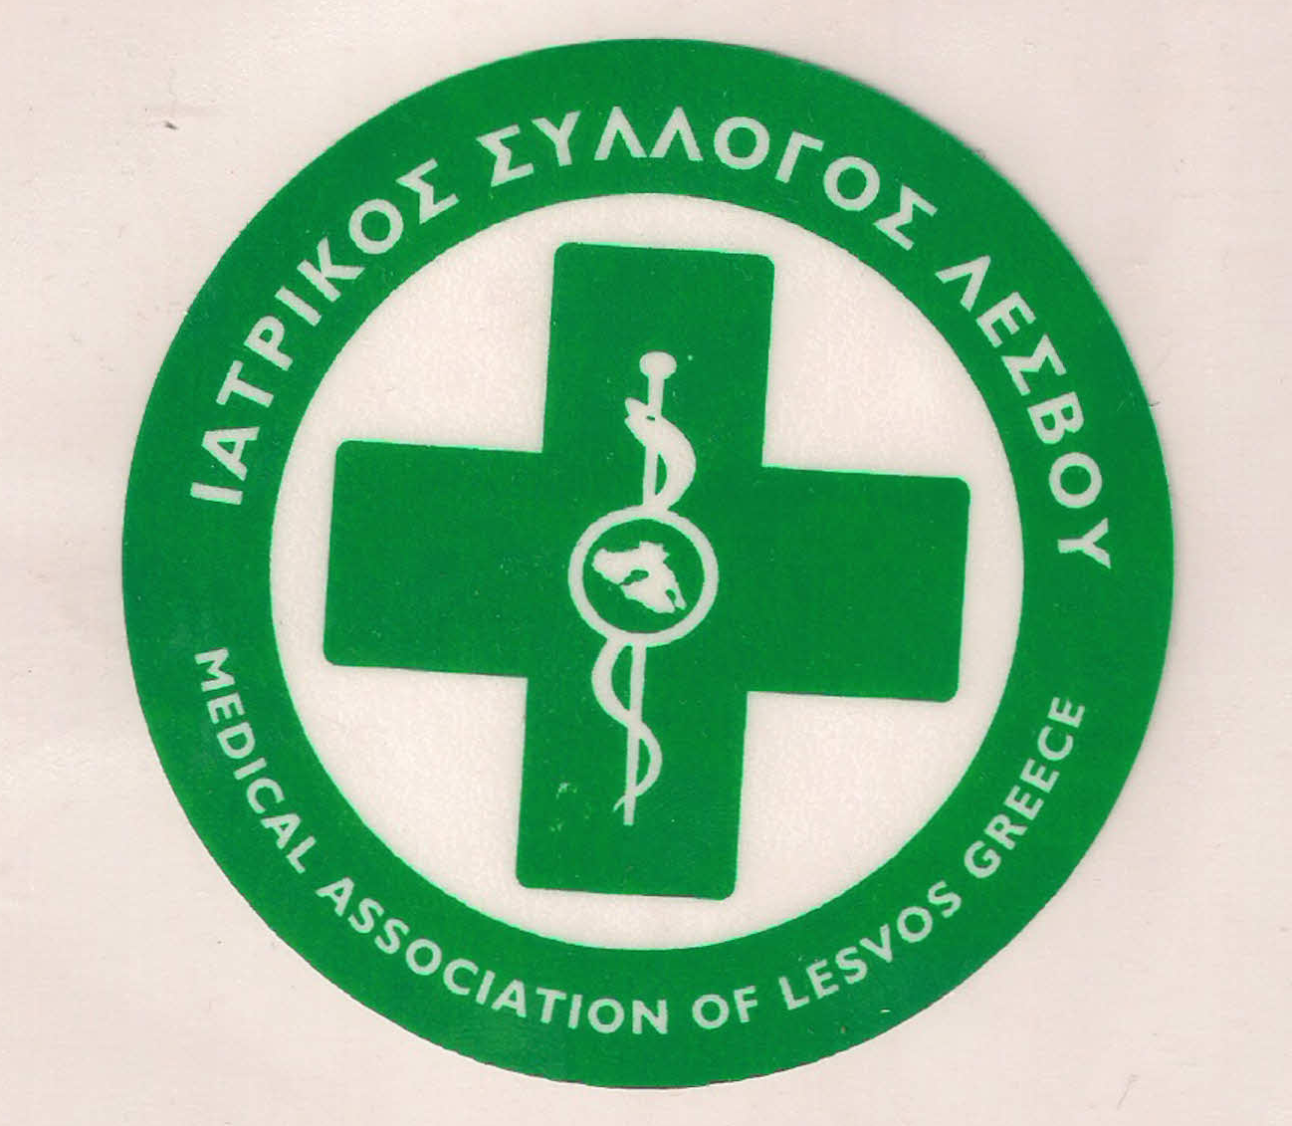
ΥΠΟΥΡΓΕΙΟ ΥΓΕΙΑΣ &
ΚΟΙΝΩΝΙΚΗΣ ΑΛΛΗΛΕΓΓΥΗΣ

ΙΑΤΡΙΚΟΣ ΣΥΛΛΟΓΟΣ ΛΕΣΒΟΥ
Ταχ. δ/νση : Καβέτσου 17
81100 – Μυτιληνη
Τηλ & fax : 22510.28182
e-mail: syllogos@islesv.gr

27/02/2019
ΔΕΛΤΙΟ ΤΥΠΟΥ

Ο Ιατρικός Σύλλογος Λέσβου καταδικάζει το νέο περιστατικό ξυλοδαρμού γιατρού από συνοδό ασθενούς, στο Νοσοκομείο Καβάλας.
Οι επαγγελματίες υγείας με προσωπικές θυσίες, σε ιδιαίτερα δύσκολες συνθήκες, προσπαθούν να προσφέρουν το καλύτερο δυνατόν για όλους που προσέρχονται στις υγειονομικές δομές αναζητώντας βοήθεια.
Ο κάθε χρήστης Δημόσιων υπηρεσιών υγείας, έχει σαφή δικαιώματα τα οποία όμως έχουν όρια, ενώ δεν υπάρχει κανένα δικαίωμα σε άσκηση βίας.
Η προσβολή της ανθρώπινης αξιοπρέπειας σε ένα σύστημα υγείας με ελλείψεις προσωπικού, εξαντλητικά ωράρια, χαμηλές αμοιβές, είναι απαράδεκτη. Δεν συνάδει με το υψηλό επίπεδο υπηρεσιών υγείας που πρέπει να προσφέρεται στους πολίτες μας.
Η ηγεσία του Υπουργείου Υγείας πρέπει άμεσα να ασχοληθεί με τις επιθέσεις(λεκτικές, φυσικές) κατά γιατρών και νοσηλευτών, που τα τελευταία χρόνια έχουν ανοδική τάση, συζητώντας προτάσεις με όλους τους αρμόδιους φορείς.

O ΠΡΟΕΔΡΟΣ Ο ΓΡΑΜΜΑΤΕΑΣ
Π.ΠΡΟΒΕΤΖΑΣ Π. ΑΜΠΑΤΖΗΣ

